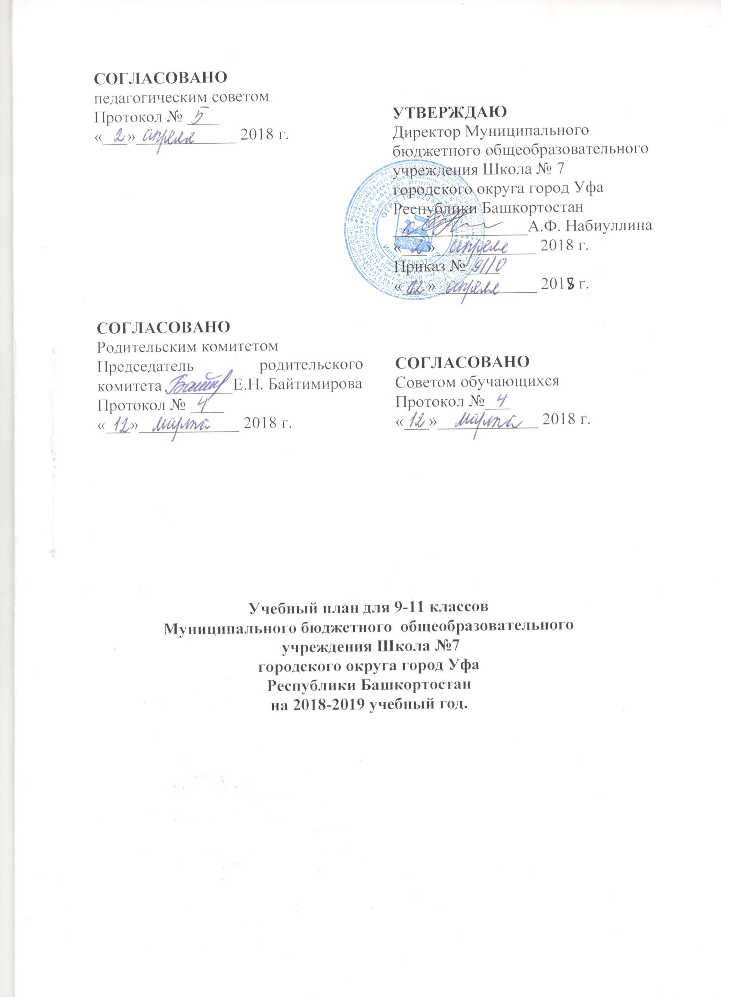
Пояснительная записка
к учебному плану для 9-11 классов
Муниципального бюджетного общеобразовательного
учреждения Школа №7
городского округа город Уфа
Республики Башкортостан
на 2018-2019 учебный год.

1. Нормативная база учебного плана:
- Федеральный закон от 29.12.2012 года № 273-ФЗ «Об образовании в Российской Федерации»;
- Закон Российской Федерации от 25.10.1991г. №1807-1 «О языках народов Российской Федерации»;
- Закон Республики Башкортостан от 01.07.2013г. №696-з «Об образовании в Республике Башкортостан»;
- Закон Республики Башкортостан от 15.02.1999г. № 216-з «О языках народов Республики Башкортостан»;
- Приказ Министерства образования и науки Российской Федерации от 30 августа 2013г. № 1015 «Об утверждении Порядка организации и осуществления образовательной деятельности по основным общеобразовательным программам- образовательным программам начального общего, основного общего и среднего общего образования»;
- Приказ Министерства образования и науки Российской Федерации от 09.03.2004 г. № 1312 «Об утверждении федерального базисного учебного плана и примерных учебных планов для образовательных учреждений РФ, реализующих программы общего образования»;
- Приказ Министерства образования и науки Российской Федерации 06.10.2009 № 373 «Об утверждении федерального компонента государственных стандартов начального общего, основного общего и среднего(полного) общего образования» от6.10.2009г. № 373;
- Приказ Министерства образования и науки РФ от 03.06.2011 №1994 «Об изменениях в Федеральный базисный учебный план и примерные учебные планы образовательных учреждений РФ от 09.03.2004г. №1312;
- Федеральный компонент государственных образовательных стандартов общего образования, утвержденных приказом Министерства образования Российской Федерации от 05.03.2004 № 1089 «Об утверждении федерального компонента государственных образовательных стандартов начального общего, основного общего и среднего (полного) общего образования (для 8-11 классов)»;
- Приказ Министерства образования и науки РФ № 253 от 31 марта 2014 года «Об утверждении федерального перечня учебников, рекомендованных к использованию при реализации имеющих государственную аккредитацию образовательных программ начального общего, основного общего, среднего общего (редакция от 05.07.2017);
- Приказ Министерства образования и науки РФ от 7 июня 2017 г. N 506 "О внесении изменений в федеральный компонент государственных образовательных стандартов начального общего, основного общего и среднего (полного) общего образования, утвержденный приказом Министерства образования Российской Федерации от 5 марта 2004 г. N 1089";
- Региональный Базисный учебный план и примерные учебные планы для общеобразовательных организаций Республики Башкортостан, реализующих образовательные программы основного общего и среднего общего образования (протокол заседания Коллегии Министерства образования Республики Башкортостан, от 04.08.2017г.№ 4);
- Санитарно-эпидемиологические правила и нормативы СанПин 2.4.2.2821-10 «Санитарно-эпидемиологическими требованиями к условиям и организации обучения в образовательных учреждениях», утвержденными Постановлением Главного санитарного врача Российской Федерации от 29.12.10. № 189;
- Письмо Минобрнауки России от 08.10.2010 № ИК- 1494/19 «О введении третьего часа физической культуры» с Приложениями №1, №2;
- Письмо Минобрнауки РФ от 04.03.2010 г. № 03-412 «О методических рекомендациях по вопросам организации профильного обучения»;
- Постановление Правительства Республики Башкортостан «Об утверждении Порядка организации индивидуального отбора обучающихся при приёме (переводе) в государственные и муниципальные образовательные организации Республики Башкортостан для получения основного общего и среднего общего образования с углублённым изучением отдельных учебных предметов или для профильного обучения» от 13.01.2014 года №4;
- Постановление Главного государственного санитарного врача РФ «Об «изменении в СанПиН» от 24.11.2015г. № 81;
- Письмо ИРО РБ от 30.05.2017 г. № 02-16/154.
Учебный план МБОУ Школа № 7 реализует общеобразовательные программы и определяет:
- перечень учебных предметов, обязательных для изучения на каждой ступени обучения: в 9-11 классах – в соответствии с ФКГОС. В 10-11-х классах реализуется профильное обучение;
- распределение учебного времени между обязательной частью основной образовательной программы и частью, формируемой участниками образовательного процесса;
- максимальный объем аудиторной нагрузки обучающихся;
- сроки освоения образовательных программ, продолжительность учебного года и учебной недели, продолжительность урока для каждой ступени обучения.
Режим работы по шестидневной учебной неделе.
Продолжительность урока составляет в 9-11 классах – 45 минут.
Учебный план для 9-11 классов основной школы реализует федеральный компонент государственных образовательных стандартов.
Обязательная часть учебного плана определяет состав учебных предметов обязательных предметных областей для всех имеющих государственную аккредитацию образовательных учреждений, и учебное время, отводимое на их изучение по классам обучения.
Учебные предметы филологической направленности распределены следующим образом: «Русский язык» - в 9-х классах – 2 часа в неделю; «Литература» - в 9-х классах –3часа в неделю; «Родной (русский, башкирский, татарский) язык и литература» - в 9 классе по 2 часа из регионального (национально- регионального) компонента. При изучении «Родного (русского, башкирского, татарского) языка и литературы» осуществляется деление классов на группы по изучению родных языков.
Учебный предмет «Иностранный язык» изучается со 2 класса. Предложенный объем учебного времени достаточен для освоения иностранного языка на функциональном уровне. Иностранный язык в 9 классах преподается как английский, немецкий.
Образовательная область «Математика» . В 9 классе изучается учебный предмет «Математика» по модульному построению «Алгебра» и «Геометрия» (согласно ФК ГОС 2004 г.)
«Информатика и информационно-коммуникационные технологии (ИКТ)», направленные на обеспечение всеобщей компьютерной грамотности, изучается в 9 классе – как самостоятельный учебный предмет.
В 9 классе продолжают изучать учебный предмет «Обществознание». Учебный предмет является интегрированным, построен по модульному принципу и включает содержательные разделы: «Общество», «Человек», «Социальная сфера», «Политика», «Экономика» и «Право».
В целях сохранения непрерывности преподавания учебный предмет «Искусство» изучается и в 9-м классе. Таким образом, преподавание данного учебного предмета является непрерывным. Учебные предметы «Изобразительное искусство» и «Музыка» изучается в объеме 0,5 часа в неделю. В I полугодии изучается 1час «ИЗО», во II полугодии 1 час – «Музыка».
Учебный предмет «Технология» построен по модульному принципу.
Часы учебного предмета «Технология» в 9-м классе передаются в компонент образовательного учреждения для организации предпрофильной подготовки обучающихся через программу «Я выбираю профессию»
В учебном процессе осуществляется деление классов на две группы при наполняемости 25 и более человек при проведении учебных занятий по «Иностранному языку», «Башкирскому языку как государственному РБ » , а также по «Информатике и ИКТ».

Национально-региональный компонент представлен предметами «Башкирский язык как государственный РБ» – 2 часа в неделю и «Родной (русский, башкирский, татарский) язык и литература»– 2 часа в неделю.
Региональный (национально-региональный) компонент и компонент образовательной организации.
В 9-х классах 6 часов распределены следующим образом: в целях соблюдения преемственности - 2 часа на изучение предмета «Родной(русский, башкирский, татарский) язык и литература»; 2 часа на изучение предмета «Башкирский язык как государственный РБ»/Краеведение, 1 час на изучение предмета «Математика»;1 час - на курс «Я выбираю профессию» в рамках предпрофильной подготовки.
Промежуточная (текущая) аттестация проводится:
а) в 9 классах по учебным предметам с недельной нагрузкой более одного учебного часа – по четвертям;
б) по учебным предметам с недельной нагрузкой один час в любом из 9-х классов – по полугодиям;

Среднее общее образование
Обучение на уровне среднего общего образования строится на основе индивидуальных учебных планов (ИУП), включающих обязательные базовые учебные предметы, которые реализуются на базе школы и профильные предметы по выбору учащихся и элективные курсы по выбору учащихся.Учебный план для классов среднего общего образования составлен на основе Примерного учебного плана для физико-химического, социально-гуманитарного профилей, для универсального обучения (непрофильное обучение)
Все представленные учебные планы составлены таким образом, что для всех параллелей предельно допустимая аудиторная учебная нагрузка при 6-дневной учебной неделе не превышает установленных нормативов.
Содержание образования представлено в плане в виде перечня учебных предметов базового и профильного уровней, элективных учебных курсов, на основе которых создается индивидуальный образовательный маршрут учащегося.
Базовые курсы имеют фиксированные объемы, значение которых приводится в сетке часов плана. Объемы элективных курсов, спецкурсов могут варьироваться в соответствие с индивидуальным маршрутом обучения школьника. В зависимости от потребностей обучающегося и образовательных возможностей школьник может выбрать определенный перечень элективных учебных курсов в рамках предельно допустимого объема часов: не менее 2 часов.
Учебный план предполагает использование в процессе обучения разнообразных форм и методов индивидуализации обучения: индивидуальные и групповые консультации, проектную и поисково-исследовательскую деятельность, творческие мастерские и лаборатории, экскурсии, школьные научные общества и т.п.
Предлагаемый перечень элективных курсов учитывает, во-первых, необходимость дополнительной подготовки к ЕГЭ, во-вторых, специфику видов деятельности с учетом выбора будущей профессии учащихся.
По итогам изучения элективных курсов обучающиеся получают качественную оценку («зачет», «незачет») в соответствии с программой курса. Результаты подготовки и защиты творческих продуктов и проектов могут учитываться при формировании портфолио обучающихся.
Изучение предмета «Астрономия» - как отдельный учебный предмет (1час), направленный на изучение достижений современной науки и техники, формирование основ знаний о методах и результатах научных исследований, фундаментальных законах природы небесных тел и Вселенной в целом. Приказ Минобрнауки РФ от 7.07.2017 г. № 506. В физико-химическом 11 а классе предмет «Астрономия» изучалась в 2017-2018 учебном году в объеме 1 час.
Учебный предмет «Астрономия» в 10-х классах в 2018-2019 учебном году не изучается, будет изучаться в 11-м классе.
Преподавание предмета «Математика» в 10-11 классах ведется параллельно по модульному построению «Алгебра и начала анализа» и «Геометрия».
Иностранный язык в 10-х,11а классах преподается как английский, немецкий.
Региональный (национально-региональный) компонент для 10-11 классов представлен предметом «Родной язык и литература», 2 часа регионального (национально-регионального) компонента переданы на изучение «Родного языка и литературы». «Родной язык и литература» в 10-11 классах изучается как родной русский.
Компонент общеобразовательной организации (элективные учебные предметы, учебные практики, проекты, исследовательская деятельность) распределен следующим образом:
В 10-м (физико-химическом профильном) классе 4 часа компонента образовательного учреждения распределены следующим образом: на изучение элективных курсов :
1 час на изучение курса «Вопросы современного обществознания»; 1 час на изучение курса «Методы решения задач по математике », 1 час на изучение курса «Информатика и ИКТ», 1 час- на изучение курса «Теория и практика сочинения-рассуждения на основе прочитанного текста»
В 10 –м ( социально-гуманитарном ) классе 0,5 часов компонента образовательного учреждения распределен на изучение элективного курса «Решение задач по математике».
В 10-м (универсальном, с непрофильным обучением) 7 часов компонента образовательного учреждения распределены следующим образом: на изучение элективных курсов : 3 часа на увеличение количества часов, отведенных на преподавание базовых предметов федерального компонента : 1 час на изучение предмета «Математика», 1 час на изучение предмета «Русский язык», 1 час на изучение предмета «Обществознание.(включая экономику и право)».
4 часа переданы на изучение элективных курсов : 1 час- на изучение курса «Теория и практика сочинения-рассуждения на основе прочитанного текста», 1 час – на изучение курса «Методы решения задач по математике», 1 ч- на изучение курса .« Методы решения задач по физике», 1 ч – на изучение курса «Химия вокруг нас»
В 11а ( физико-химическом профильном) классе
4 часа компонента образовательного учреждения распределены на изучение элективных курсов следующим образом: 1 час на изучение курса «Методы решения задач по математике», 1 час на изучение курса « Теория и практика сочинения-рассуждения на основе прочитанного текста», 1 час – на изучение курса «Вопросы современного обществознания», 0,5 ч- на изучение курса «Методы решения задач по физике», 0,5 часов на изучение курса «Решение задач по молекулярной биологии и генетики».

Промежуточная (текущая) аттестация проводится:
В 10-11 классах по всем учебным предметам – по полугодиям.

УЧЕБНЫЙ ПЛАН
для обучающихся 9 классов составлен на основе базисного учебного плана образовательных учреждений Республики Башкортостан
(Основное общее образование )

Учебные предметы | Количество часов в неделю
 | Классы
 | 9 а, б
Русский язык | 2
Литература | 3
Родной язык и литература* | 2
Иностранный язык | 3
Математика | 6
Информатика и ИКТ | 2
История | 2
Обществознание (включая экономику и право) | 2
География | 2
Физика | 2
Химия | 2
Биология | 2
Музыка | 0,5
Изобразительное искусство | 0,5
Технология | -
ОБЖ | -
Физическая культура | 3
итого | 34
Региональный (национально-региональный) компонент (6 дневная неделя):  1.Башкирский язык как государственный РБ / Краеведение | 2
итого | 2
Компонент образовательной организации:  1.Курс «Я выбираю профессию» | 1
итого | 2
Предельно допустимая аудиторная учебная нагрузка при 6- дневной учебной неделе | 36

*- по заявлению родителей

УЧЕБНЫЙ ПЛАН
для обучающихся 10а профильного физико-химического класса составлен на основе примерного учебного плана физико-химического профиля

№ п/п | Учебные предметы | Число недельных учебных часов
Базовые учебные предметы |  | классы
 |  | 10а
1. | Русский язык | 1
2. | Литература | 3
3. | Иностранный язык | 3
4. | История | 2
5. | Обществознание (включая экономику и право) | 2
6. | Биология | 1
7. | География | 1
8. | Физическая культура | 3
9. | ОБЖ | 1
10 | Астрономия** | -
Профильные учебные предметы
11. | Математика | 6
12. | Физика | 5
13. | Химия | 3
Региональный (национально-региональный компонент)
14. | Родной язык и литература * | 2
Компонент образовательного учреждения
Элективные учебные предметы, учебные практики, проекты, исследовательская деятельность.*  1. « Вопросы современного обществознания»  2. «Методы решения задач по математике »  3. «Информатика и ИКТ»,  4. «Теория и практика сочинения-рассуждения на основе прочитанного текста» |  | 1  1  1  1
ИТОГО |  | 37
Максимальный объем учебной нагрузки |  | 37
*-по заявлению родителей, **- предмет «Астрономия» изучается в 11-м классе.
УЧЕБНЫЙ ПЛАН
для обучающихся 10б

профильного социально-гуманитарного класса составлен на основе примерного учебного плана социально-гуманитарного профиля

№ п/п | Учебные предметы | Число недельных учебных часов
Базовые учебные предметы |  | классы
 |  | 10 б
1. | Иностранный язык | 3
2. | Математика | 4
3. | Экономика | 0,5
4. | Биология | 1
5. | Физика | 1
6. | Химия | 1
7. | География | 1
8. | Мировая художественная культура | 1
9. | Физическая культура | 3
10 | Астрономия** | -
11 | ОБЖ | 1
Профильные учебные предметы
11. | Русский язык | 3
12. | Литература | 5
13. | История | 4
14 | Обществознание | 3
15 | Право | 2
Региональный (национально-региональный компонент)
14. | Родной язык и литература * | 2
Компонент образовательного учреждения
Элективные учебные предметы, учебные практики, проекты, исследовательская деятельность.*  1. «Методы решения задач по математике » |  | 0,5ч
ИТОГО |  | 36
Максимальный объем учебной нагрузки |  | 37

*-по заявлению родителей, **- предмет «Астрономия» изучается в 11-м классе.

УЧЕБНЫЙ ПЛАН
для обучающихся 10 в класса универсального обучения (непрофильное обучение составлен на основе Примерного учебного плана универсального обучения (непрофильное обучение)
№ п/п | Учебные предметы | Число недельных учебных часов
Базовые учебные предметы |  | классы
 |  | 10 в
1. | Русский язык | 2
2. | Литература | 3
3. | Иностранный язык | 3
4 | Математика | 5
5 | Информатика и ИКТ | 1
6 | История | 2
7 | Обществознание (включая экономику и право) | 3
8 | География | 1
9 | Физика | 2
10 | Химия | 1
11. | Биология | 1
12 | Мировая художественная культура | 1
13 | Технология | 1
14 | ОБЖ | 1
15 | Физическая культура | 3
16 | Астрономия** | -
Региональный (национально-региональный компонент)
17. | Родной язык и литература * | 2
Компонент образовательного учреждения
Элективные учебные предметы*  1«Теория и практика сочинения-рассуждения на основе прочитанного текста»  2.«Методы решения задач по математике»  3. «Методы решения задач по физике»  4. «Химия вокруг нас» |  | 1  1  1  1
ИТОГО |  | 36
Максимальный объем учебной нагрузки |  | 37
*- по заявлению родителей, **- предмет «Астрономия» изучается в 11-м классе.

УЧЕБНЫЙ ПЛАН
для обучающихся 11а профильного физико-химического класса составлен на основе примерных учебных планов физико-химического профиля
№ п/п | Учебные предметы | Число недельных учебных часов
Базовые учебные предметы |  | классы
 |  | 11а
1. | Русский язык | 1
2. | Литература | 3
3. | Иностранный язык | 3
4. | История | 2
5. | Обществознание (включая экономику и право) | 2
6. | Биология | 1
7 | География | 1
8 | Физическая культура | 3
9 | ОБЖ | 1
Профильные учебные предметы
10. | Математика | 6
11. | Химия | 3
12. | Физика | 5
Региональный (национально-региональный компонент)
14. | Родной язык и литература* | 2
Компонент образовательного учреждения
Элективные учебные предметы, учебные практики, проекты, исследовательская деятельность*.  1.«Методы решения задач по математике»,  2. « Теория и практика сочинения-рассуждения на основе прочитанного текста»  3. «Вопросы современного обществознания»,  4. «Методы решения задач по физике»,  5. «Решение задач по молекулярной биологии и генетики». |  | 1  1  1  0,5  0,5
ИТОГО |  | 37
Максимальный объем учебной нагрузки |  | 37
*-по заявлению родителей

